Kat. parcela 1637/1 KO Budva, objekat broj 17

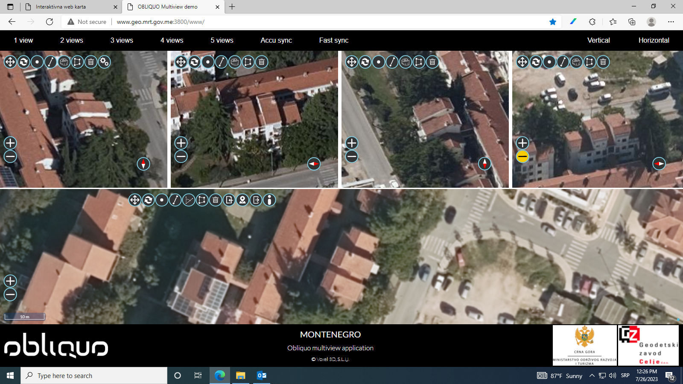

Kat. parcela 1193/4 KO Budva

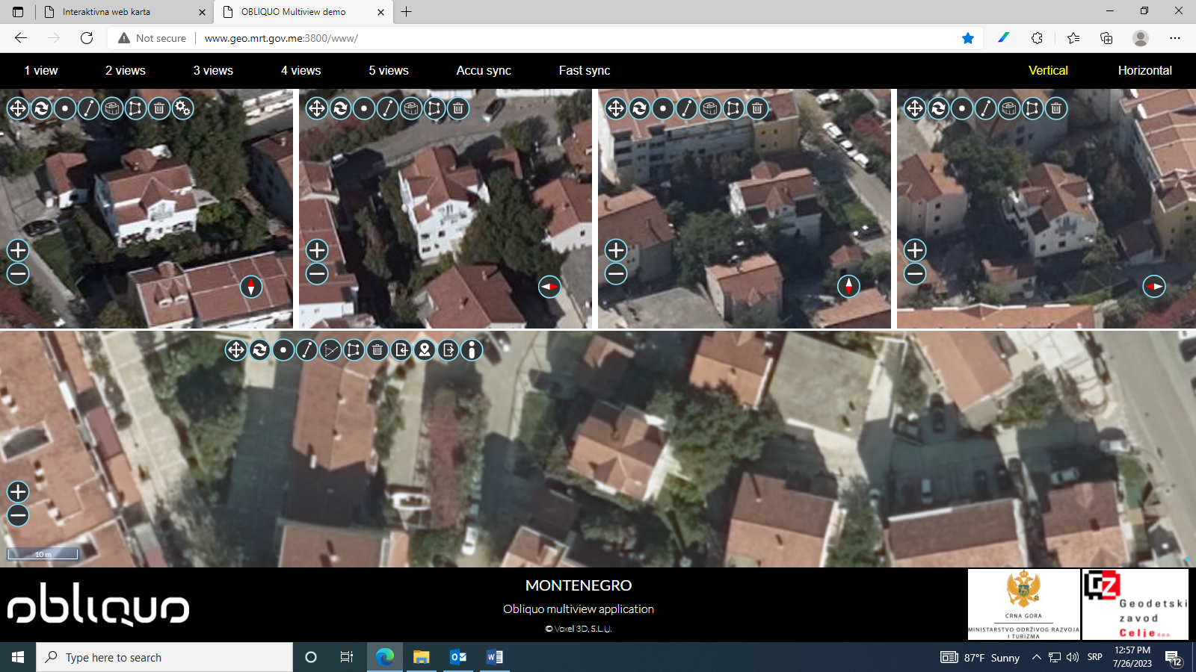

Na kat. parceli **1193/3 KO Budva** ne može se utvrditi postojanje objekta

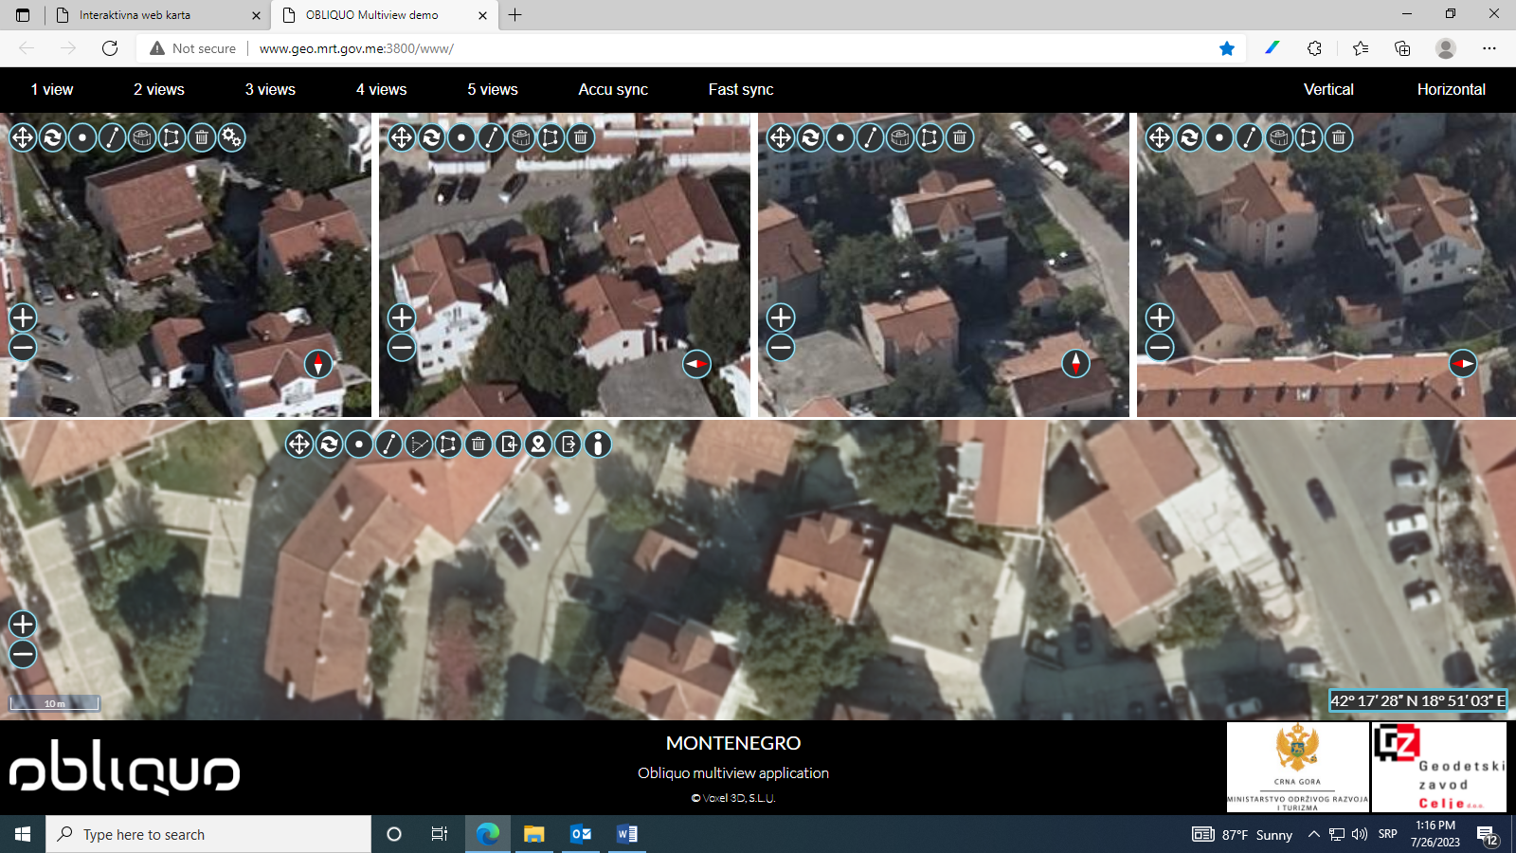

Na kat. parceli kat. parceli **1306 KO Budva** ne može se utvrditi postojanje objekta

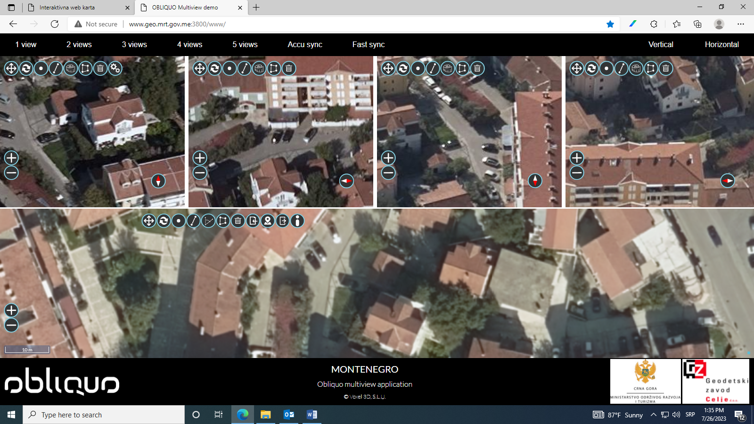

Kat. parcela 3067/6 KO Budva

